المستوى: السنة الرابعة متوسط  متوسطة : لقروم محمد وادي ارهيو
السنة الدراسية 2018/2019 التاريخ:14/05/2019
الامتحان التجريبي في مادة العلوم الفيزيائية والتكنولوجيا المدة : ساعة ونصف

الجزء الأول (12 نقطة)
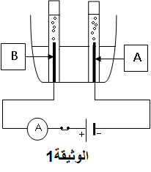
التمرين الأول:
في احد الحصص المخبرية قام الأستاذ بعملية التحليل الكهريائي لحمض كلور الماء HCl باستعمال وعاء التحليل الكهربائي كما هو موضح في الوثيقة
- ما الطبيعة التيار المستعمل في هذه التجربة؟ علل؟
- اكتب الصيغة الشاردية لحمض كلور الماء
- صف ما يحدث بجوار كل من المسريين A وB مدعما اجابتك بمعادلتي التفاعل الحادث عند كل منهما
- استنتج معادلة التفاعل الاجمالية مع تحديد الحالة الفيزيائية للأفراد الكيميائية
بعد الانتهاء من هذه التجربة أفرغ الأستاذ ما تبقى من محلول في حوض المخبر(lavabo) فحدث فوران وتصاعد غاز
- كيف تفسر هذه الحادثة وما طبيعة الغاز المنطلق؟

التمرين الثاني:
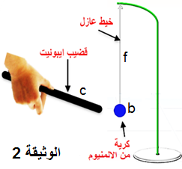
نحقق التركيب التجريبي المبين في الوثيقة2
- سم الظاهرة المراد دراستها في هذه التجربة
- صف ما يحدث لكرية في كل حالة مدعما اجابتك بتفسير علمي
- الحالة 1: القضيب مشحون
- الحالة 2: القضيب غير مشحون
- أذكر القوى المؤثرة على الكرية في الحالة الاولى
- حدد شرطا التوازن في الحالة التي تكون الكرية متوازنة
- مثل القوى المؤثرة عليها عندئذ كيفيا (حالة التوازن)

اقلب الورقة

الجزء الثاني(08نقاط)
الوضعية الادماجية :
انتقل على وعائلته الى بيتهم الجديد حيث قام بتفقد مخطط شبكة التغذية للبيت فشد انتباهه هذا الجزء منه المبين في الوثيقة3
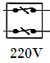
من خلال المخطط وعلى ضوء مادرست
6A
- ماذا تمثل الرموز النظامية التالية في المخطط N ، PH ، ،
6A
- برأيك ماهي الأخطاء والمشاكل التي شدت انتباه عمر والتي قدد تسبب بعض المخاطر الكهربائية
- أذكر كل التعديلات والاضافات التي تراها مناسبة لتفادي هذه المخاطر
- أعد رسم المخطط مبينا عليه هذه التعديلات والاضافات التي ذكرتها سابقا

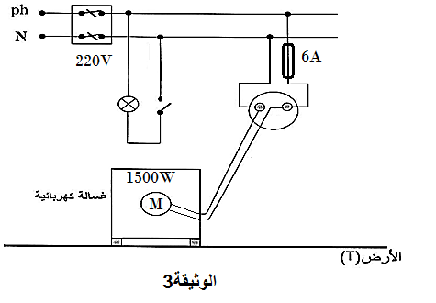

مع تمنياتنا لكم بالنجاح أساتذة المادة

الوحدة التعلمية : تصحيح الامتحان التجريبي
التمرين الأول:
- تيار كهربائي مستمر لأن هذا التيار يمر في جهة واحدة من القطب الموجب الى السالب فنحصل على مسريين مختلفين
- الصيغة الشاردية لحمض كلور الماء (H ⁺ , Cl ⁻)
- عند المسرى A (المهبط) : ينطلق غاز ثنائي الهيدروجين H₂ وفق المعادلة الكيميائية التالية: 2H ⁺ + 2e H₂
عند المسرى b (المصعد): ينطلق غاز ثنائي الهيدروجين Cl₂ وفق المعادلة الكيميائية التالية:+ 2é 2Cl ⁻ Cl₂
- المعادلة الاجمالية : 2(H ⁺, Cl ⁻) _{(aq)} H_{2(g)} +Cl_{2(g)}
- سبب هذا الفوران هو حدوث تفاعل كيميائي بين حمض كلور الماء ومادة الكلس CaCO₃ المترسبة في مجاري الحوض مما أدى لانطلاق غاز ثنائي أوكسيد الكربون CO₂ وفق المعادلة الكيميائية التالية:
CaCO₃ + 2(H ⁺ , Cl ⁻) CO2 + (Ca ²⁺ , 2Cl ⁻) +H₂O
التمرين الثاني:
- الظاهرة المراد دراستها هي ظاهرة تكهرب الاجسام باللمس
- أ- الحالة الأولى: اذا كان القضيب مشحون (شحنة سالبة)يحدث تاثير عن بعد على الكرة حيث تندفع الشحن السالبة الى طرف وتبقى شحن موجبة في الطرف المقابل للقضيب فتنجذب نحوه وعند التلامس تنتقل الشحن السالبة من القضيب الى الكرة فيحدث تنافر بسبب تماثل الشحن فيهما
F_{f/b}
P
ب- الحالة الثانية اذاكان القضيب غير مشحون لايحدث أي شيئ
- القوى المؤثرة على الكرة
- الحالة الأولى : الثقل P ، قوة شد الخيط F_{f/b} و قوة جذب القضيب F_{c/b}
- في الحالة الثانية حيث الكرة تخضع لقوتين هما الثقل P وقوة شد الخيط F_{f/b}
يحققان شرطا التوازن التاليين:
- القوتان لهما نفس الحامل الشاقولي ونفش الشدة
- القوتان متعاكستان في الجهة أي : P + F_{f/b} = 0

الوضعية الادماجية:
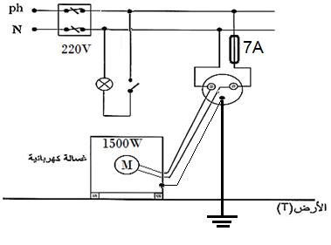
- N: سلك الحيادي، PH: سلط الطور : القاطع التفاضلي بتوتر كهربائي فعال 220V : المنصهرة بشدة تحمل للتيار تصل الى 6A
6A
- الأخطاء التي شدت انتباه عمر هي :
- القاطعة موصولة بسلك الحيادي
- المأخذ الأرضي غير موجود
- قيمة المنصهرة 6A لاتتناسب مع شدة التيار اللا زمة لتشغيل الغسالة حيث I = P/U=1500/220= 6.8A
- التعديلات :
إضافة المأخذ الأرضي ، توصيل القاطعة في سلك الطور و وضع منصهرة ذات قيمة 7A

